意气昂扬 扬帆远航---礼河实验学校第二届学生会成立大会隆重举行

发布时间：2018-10-24   点击：244   来源：原创   作者：庄玲

        2018年10月24日，礼河实验学校第二届学生会成立大会在多功能报道厅隆重举行。出席此次成立大会的有蒋亚春副校长，政教处吴留珍主任，团委书记庄玲老师，政教处副大队辅导员张涵老师和七年级全体师生。大会由学生会副主席陆冰妍同学主持。

会议第一项：全体起立，奏唱国歌。

第二项：由蒋亚春副校长宣布第二届学生会成员名单并颁发聘书，蒋校长联系当前社会实际和国内外形势，从教育各位干部同学要学会做人谈起，强调大家要利用好学生会这样一个平台，把握机会，苦练内功，注意方法，谦虚好学。

第三项：宣传部部长钱超同学宣读学生会各部门职责和平时工作中应注意的事项与要求。

大会第四项：第二届学生会主席包奕涵同学发言。包奕涵同学提到了学生会目前的状况以及今年学生会工作的初步计划，并代表学生会干部表达了任职的决心。

大会第五项：政教处吴主任讲话，她首先感谢了在首届学生会中做出贡献的成员，然后对我校第二届学生会的成立表示祝贺，希望各位学生成员发挥主人翁的作用带领我校全体学生共同进步并向各位学生会成员提了几点要求。

这是一次成功的大会，继往开来的大会，是可以载入我校历史的一次大会。从学生会干部推荐到学生会干部的竞聘演讲，再到本次学生会成立大会的召开，这一步步走来，都体现了学校校长室、政教处、团委等对学生会工作的重视。相信第二届学生会一定能日渐发展壮大，像初升的太阳般绽放绚烂的光芒！

[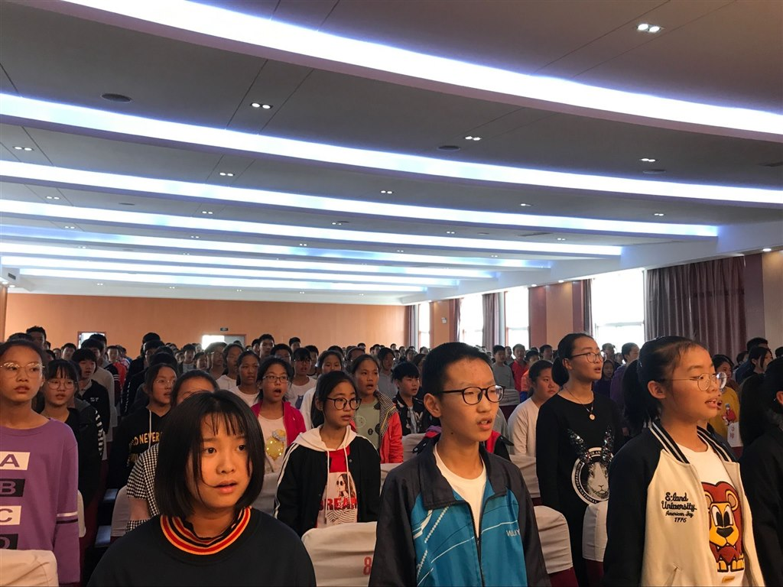](http://oss.bestcloud.cn/upload/20181024/4fdf08956a2741a7be0b38779dfc17a0.jpg)

[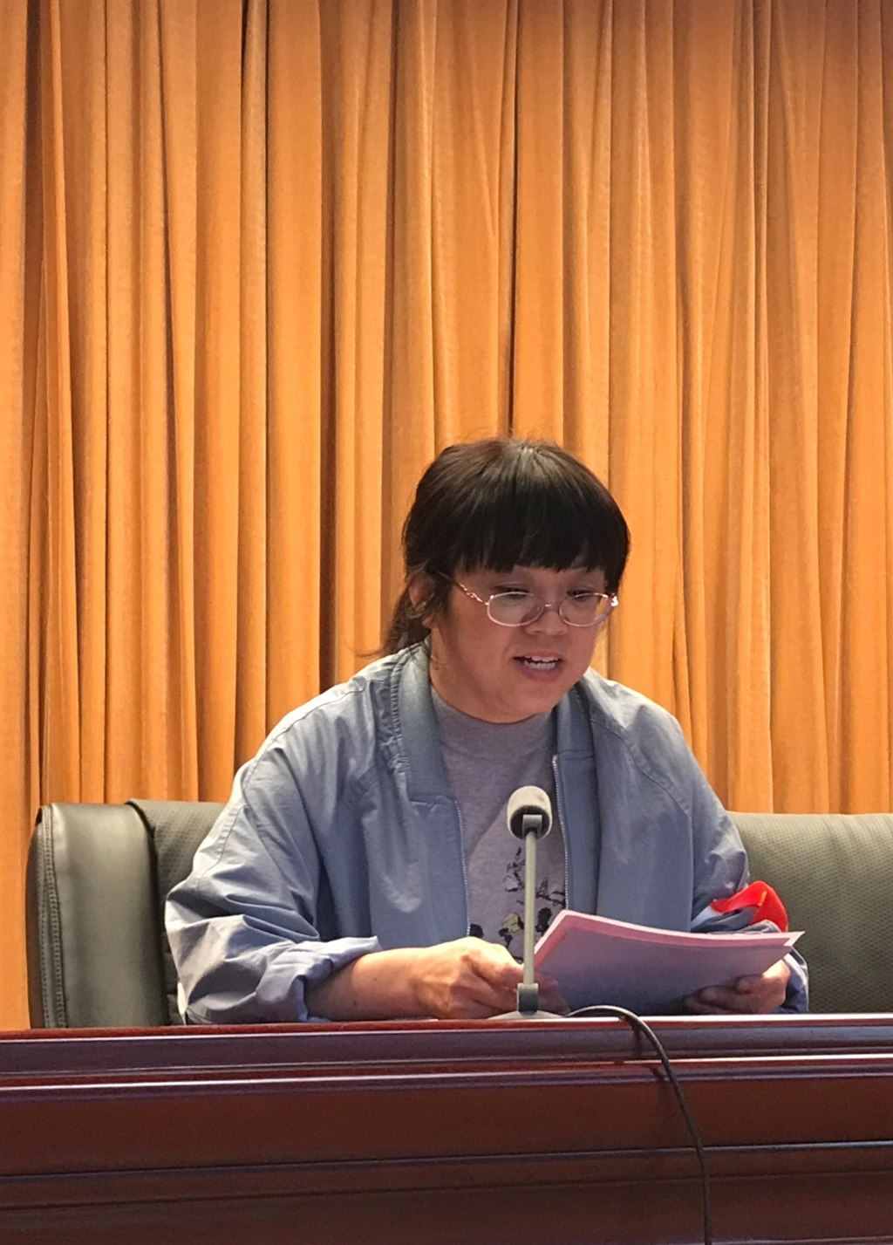](http://oss.bestcloud.cn/upload/20181024/50b8d481205c4d9d8e1ade042da051be.jpg)

[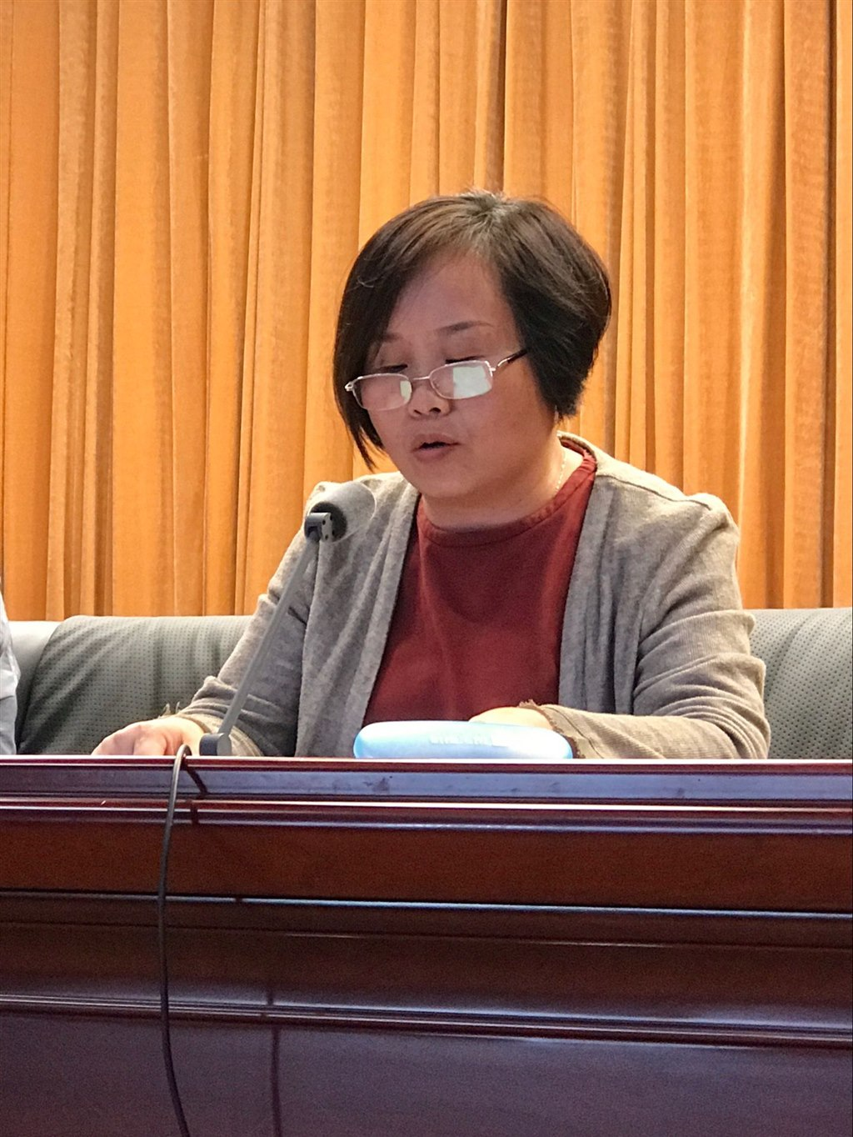](http://oss.bestcloud.cn/upload/20181024/67a5c359fd694de79df7d479bb21f290.jpg)

[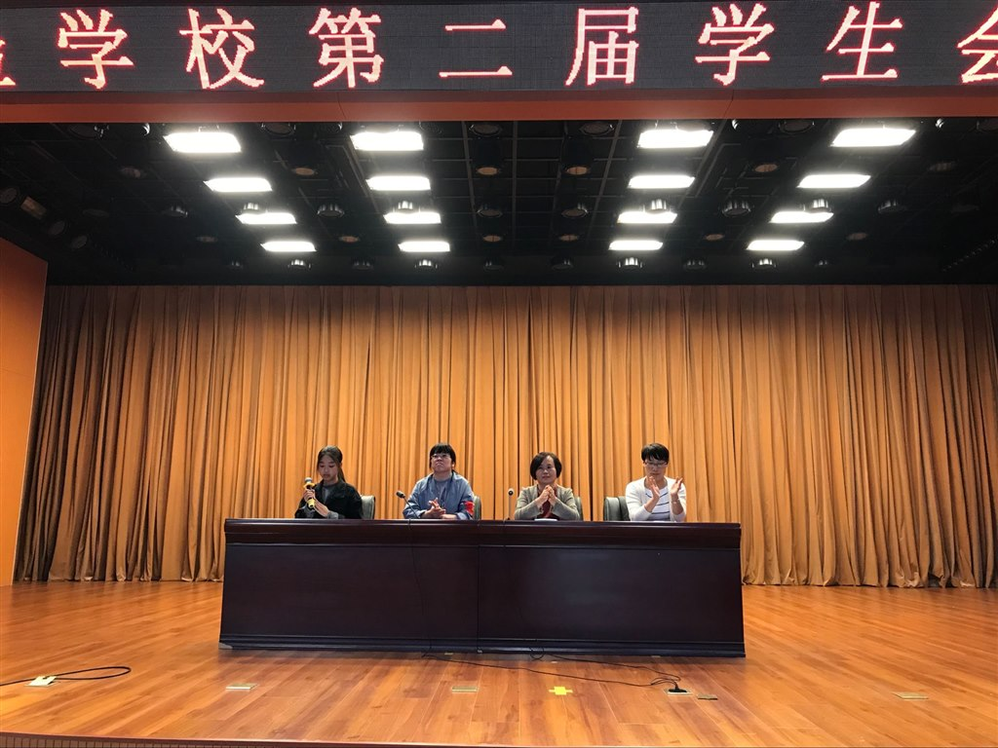](http://oss.bestcloud.cn/upload/20181024/f4484848faff45c483f79be1eb222433.jpg)

[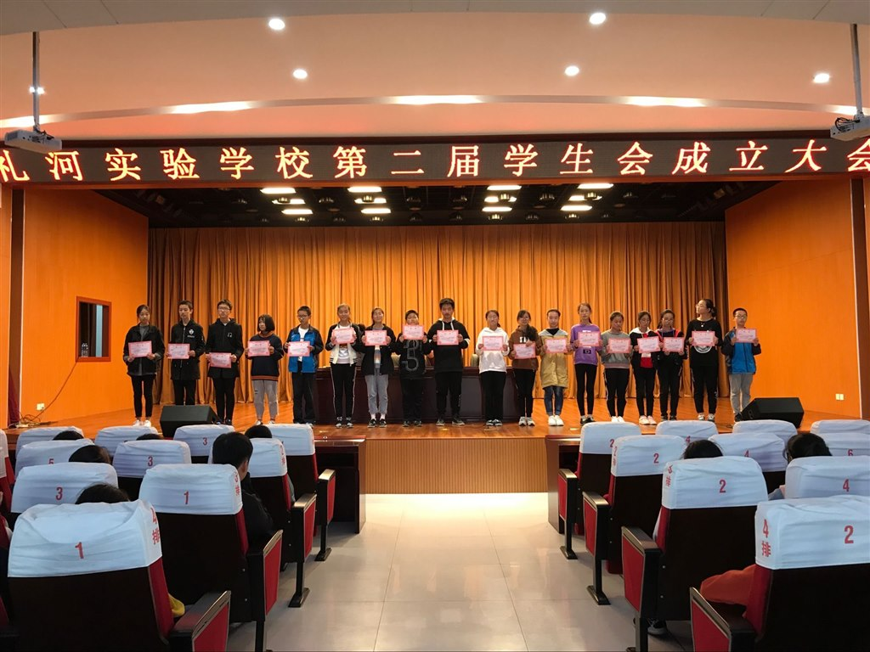](http://oss.bestcloud.cn/upload/20181024/315e3b4c432c444985d6bbeb13355a21.jpg)